学习任务单
课题 | 立体图形的表面积复习
学段/年级 | 小学 六年级 | 学科 | 数学
教材 | 数学 人教版 六年级 下学期
章节 | 整理与复习
学习目标
1、掌握立体图形表面积，侧面积的计算公式，理解各个图形之间的内在联系，将所学知识进一步条理化和系统化探索；
2、在操作、讨论等活动中，沟通理解立体图形与平面图形之间的联系，梳理知识并构建知识网络；
3、感受数学与生活的联系，体会数学的价值，体会转化、类比、数形结合等数学思想和方法，增强创新意识，发展数学思考能力，提高自身的数学素养和空间想象能力。
课前学习任务
1、观察生活中出现的立体图形，描述其特征，并根据所给条件计算物体的表面积。
2、完成对立体图形表面积知识点的整理与分析。
课上学习任务
学习任务单
一、回顾旧知，完成表格的填写
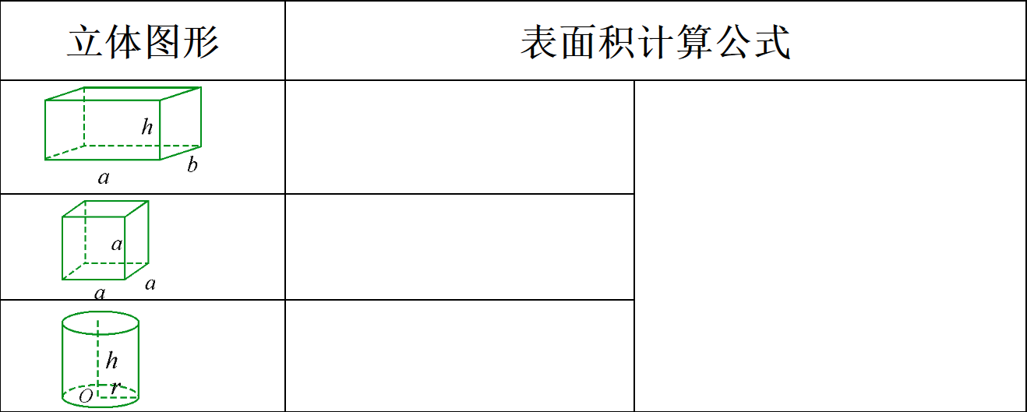
- 二、动手与操作,将立体图形的表面积画在纸上。
圆柱：
长方体：
正方形：

三、实际应用
1、比一比：谁的表面积大？（单位：cm）

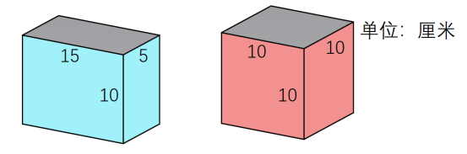
2、计算下列立体图形的表面积
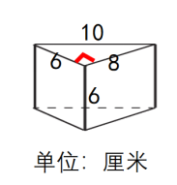

我发现：
直柱体的表面积公式归纳为：

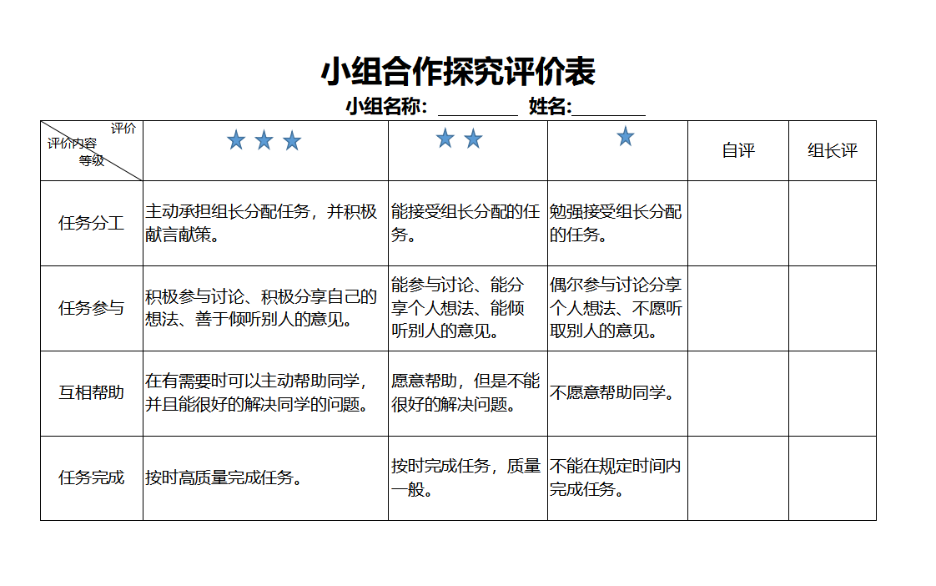
推荐的学习资源
国家中小学智慧云平台、贝壳网

